PHÒNG GIÁO DỤC VÀ ĐÀO TẠO  THỊ XÃ CHÍ LINH | ĐỀ KHẢO SÁT CHẤT LƯỢNG  ĐẦU NĂM HỌC 2014-2015  MÔN TIẾNG ANH LỚP 6 THÍ ĐIỂM  (Thời gian làm bài: 45 phút)
(Học sinh làm bài ngay vào tờ đề thi này và không được sử dụng tài liệu gì kể cả từ điển)
Số phách
Họ và tên:……………………………………….Lớp 6:………….

Trường THCS:…………………………………………………….

Điểm
Số phách
Chữ ký giám khảo

Part A. Listen and write the words or numbers. There is one example. (2.5pts)

TENNIS COMPETITION
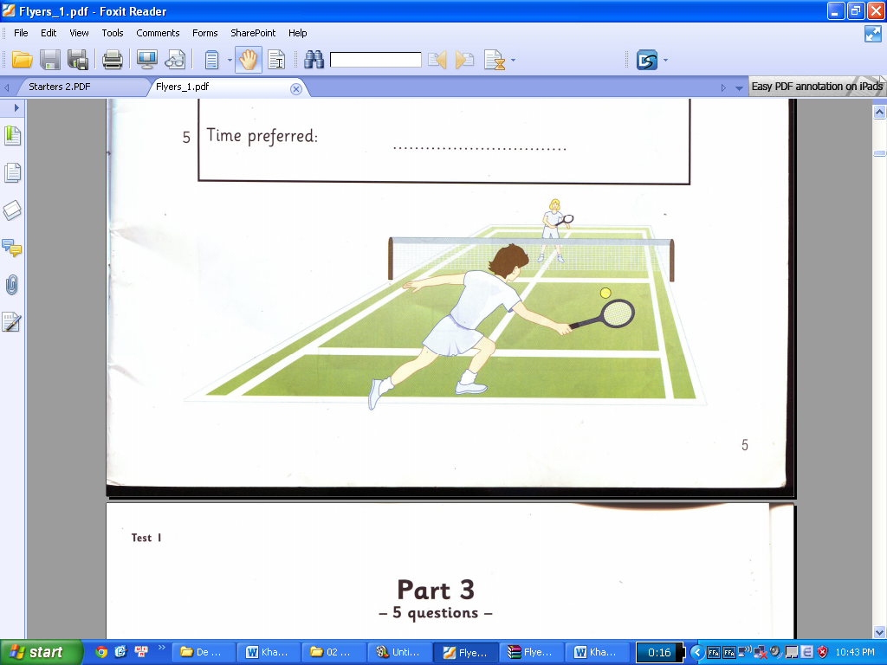
- Example Full name: Betty Barratt
- Age: ______________________________________
- Address: 17________________________Street
- Phone number:_______________________________
- Years of tennis:_______________________________
- Time preferred:________________________________

Part B. Put one of the verbs from the box in each blank. (1.25pts)
singing walking has starts learns riding

- My school _______________ at seven o’clock every day.
- Listen! They are_______________ an English song in that room.
- Nam _______________ a bike and now he is_______________ his bike to school.
- Tim John _______________ Vietnamese three times a week.
Part C. Complete the sentences with the words that match the pictures below. (1.25pts)
- My _______________ is new and I like it very much.
- Where is my _______________ ?
- I think the _______________ is very useful when I learn maths.
- Each student should have a good English _______________ .
- Students in my school wear_______________ twice a week.
 |  |  |  | 
1 | 2 | 3 | 4 | 5

Don’t write here

Don’t write here

Part D. Read the passage and decide which statements are true (T) or false (F), put a tick in the right column. (2.5pts)
Lan Huong is seventeen. She is in grade eleven. She lives in a small house in Ho Chi Minh City with her father and mother. Her father is a worker and her mother is a worker, too. Every morning, Lan Huong gets up at six. She brushes her teeth and does morning exercises. She gets dressed and leaves house at half past six. She eats breakfast at the food stall near her school. The school is near her house, so she walks. She has classes from seven to half past eleven. She walks home and has lunch at twelve.
Statements | T | F
1. Lan Huong is in grade seven.
2. Her parents are workers.
3. She goes to school at six thirty.
4. She doesn’t have breakfast at home.
5. She goes to school by bike.

E. Arrange these words to make meaningful sentences. (2.5pts)
1. grade 6 student/am/I/a/school./lower secondary/of a

2. school/My/big/and beautiful./is

3. students/very hard-working./The/in/my school/are

4. house/the school so/My/is/near/I walk.

5. love/school/much./very/I/my

______The end______

ĐÁP ÁN BIỂU ĐIỂM CHẤM BÀI KHẢO SÁT CHẤT LƯỢNG
ĐẦU NĂM HỌC 2014-2015
MÔN: TIẾNG ANH 6 THÍ ĐIỂM

Phần | Nội dung đáp án, biểu điểm | Điểm
A | Tổng 2.5 điểm. Mỗi đáp án đúng 0.5 điểm  1. 10/ten 2. Randall 3. 810 334 4. 4/four years 5. Afternoon | 5x0.5=2.5
B | Tổng 1.25 điểm. Mỗi đáp án đúng 0.25 điểm  1. starts 2. singing 3. has, riding 4. learns | 5x0.25=1.25
C | Tổng 1.25 điểm. Mỗi đáp án đúng 0.25 điểm  1. book/text book 2. pencil sharpener 3. calculator  4. dictionary 5. uniform(s) | 5x0.25=1.25
D | Tổng 2.5 điểm. Mỗi đáp án đúng 0.5 điểm  1. F 2. T 3. T 4. T 5. F | 5x0.5=2.5
E | Tổng 2.5 điểm. Mỗi đáp án đúng 0.5 điểm  1. I am a grade 6 student of a lower secondary school.  2. My school is big and beautiful.  3. The students in my school are very hard-working.  4. My house is near the school so I walk.  5. I love my school very much. | 5x0.5=2.5

* Ghi chú:
- Tổng số điểm là 10, lấy đến số thập phân thứ nhất sau khi đã làm tròn;
- Nếu sai 1 lỗi chính tả hoặc chia sai động từ trừ 1/2 số điểm của câu);
- Học sinh làm theo cách khác, giám khảo xem xét nếu thấy đúng vẫn cho điểm tối đa.

